I – Définition :
Dire que deux figures sont symétriques par rapport à une droite signifie que, en effectuant un pliage le long de la droite, les figures se superposent.
  - Exemple :
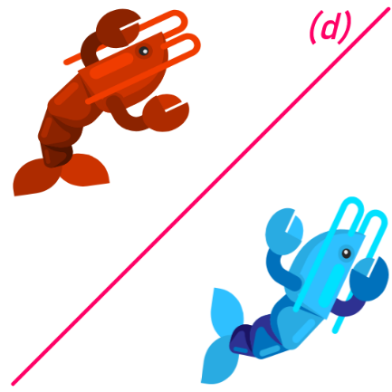 | 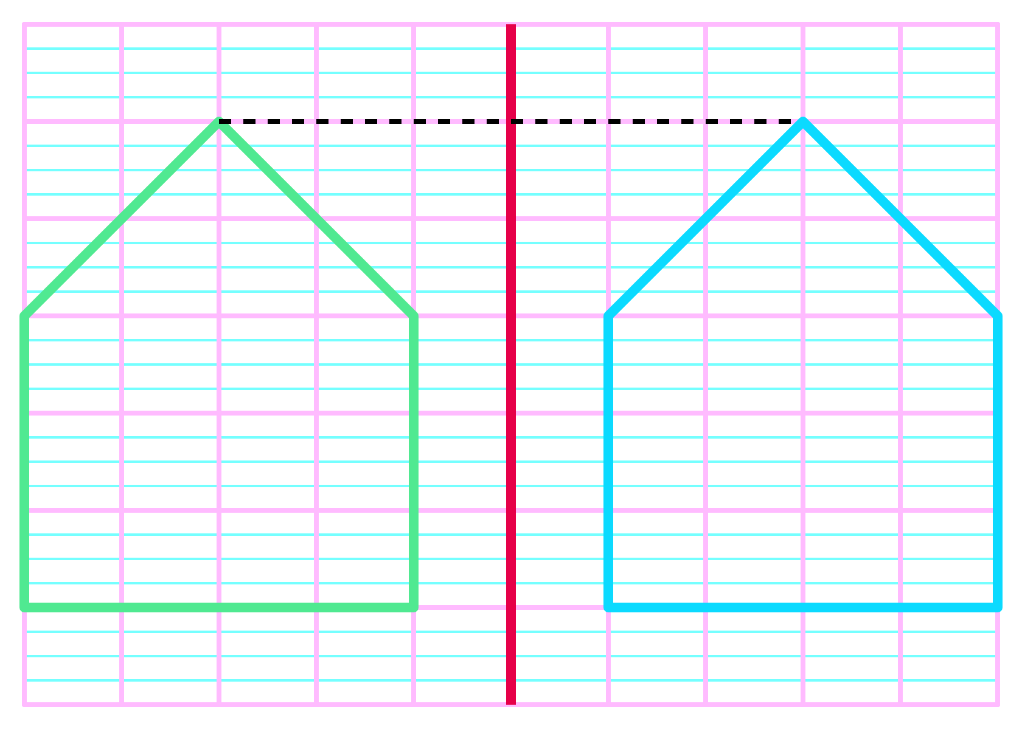 | 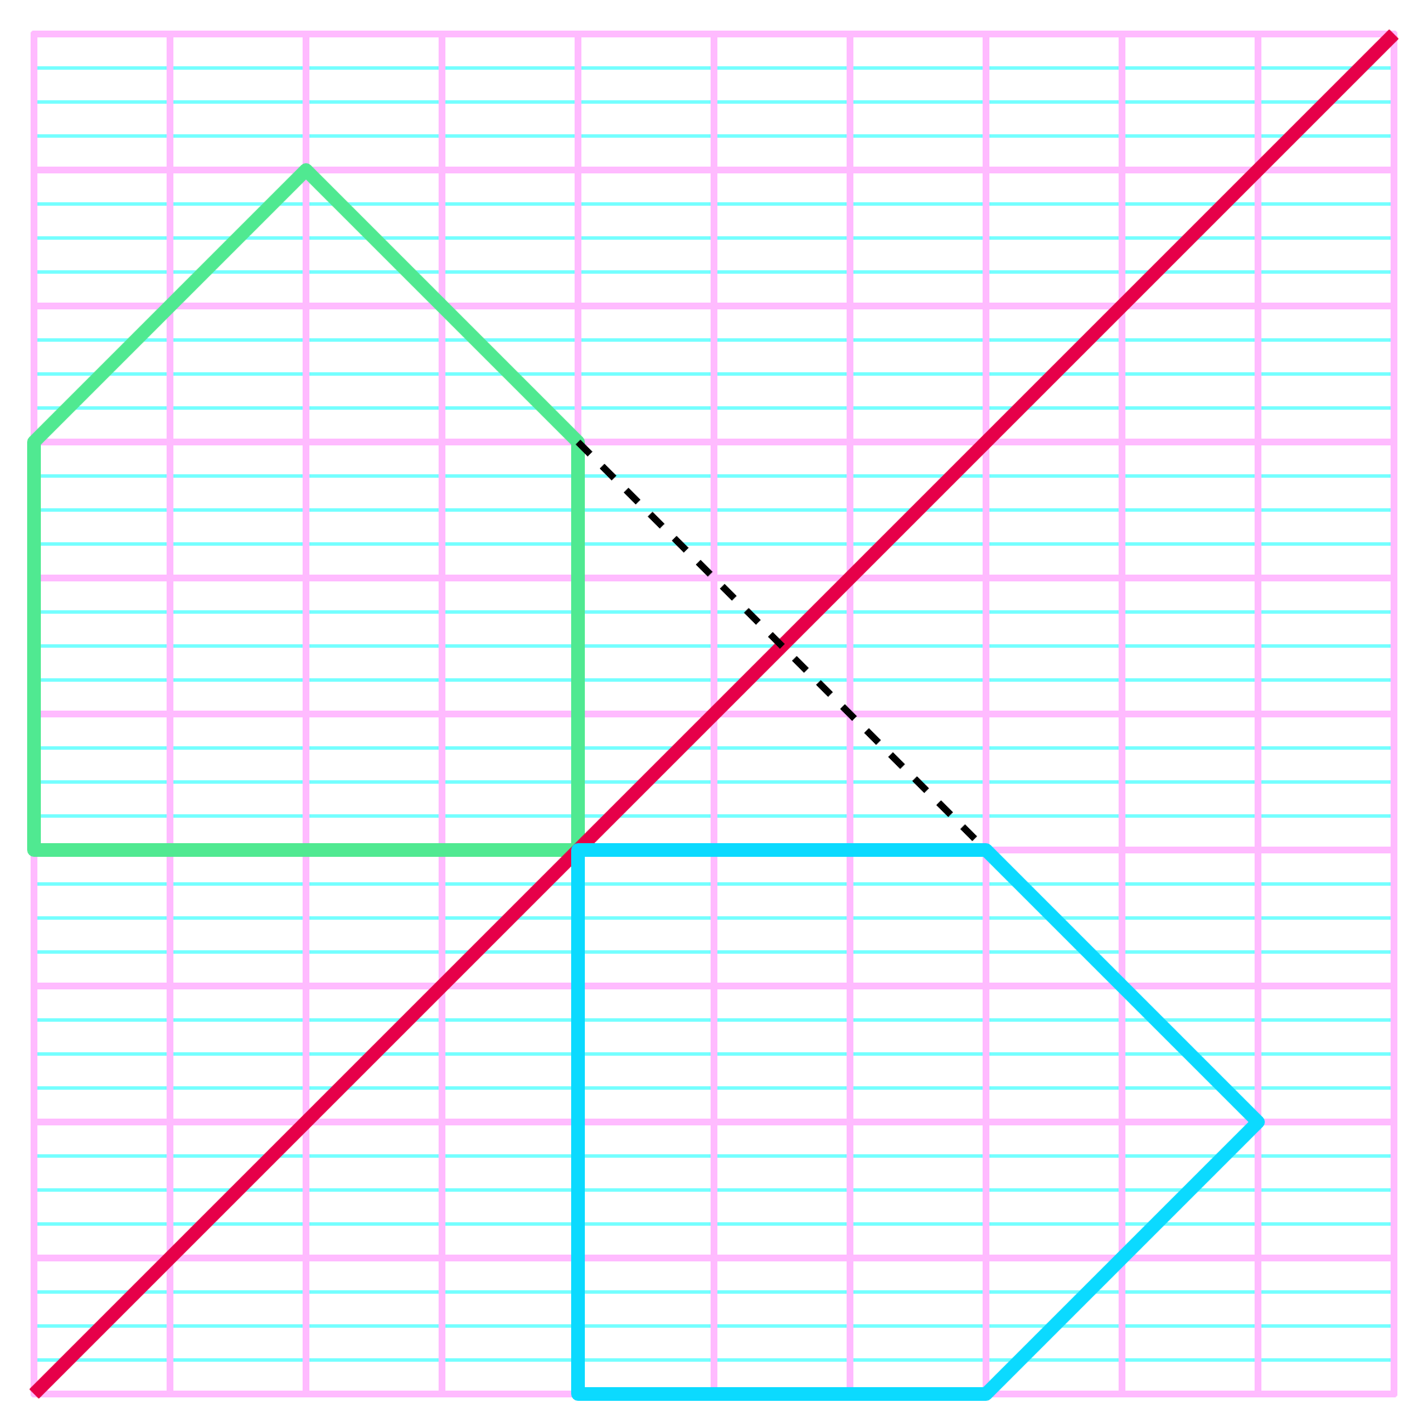
Remarque :
- Dans une symétrie axiale, l'axe de symétrie est la médiatrice de tous les segments reliant un point et son image.
- Avec un quadrillage, la construction peut se faire sans outils de géométrie à l'aide des carreaux.

II – Constructions :

A la règle et l'équerre :
Construction de l’image d’un point M | - On trace la perpendiculaire à l’axe de symétrie passant par M. On mesure ensuite la distance entre M et la droite.
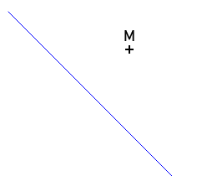 | 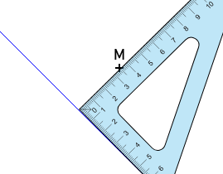

- On reporte la distance de l’autre côté de l’axe de symétrie. | - On obtient alors l’image du point M.
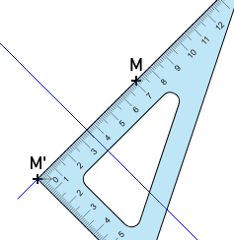 | 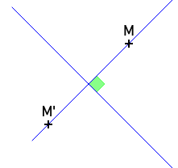

Au compas :
- On place d’abord deux points A et B distinct sur l’axe de symétrie | - On pointe en B et on prend un écartement jusqu’à M.
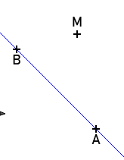 | 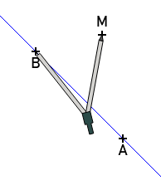
- On reporte cette longueur de l’autre côté de l’axe |  | - On point en A et on prend un écartement jusqu’à M.
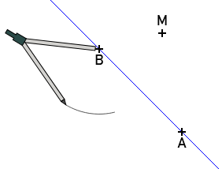 |  | 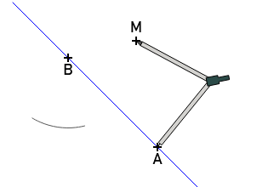
- On reporte à nouveau de l’autre côté de l’axe. |  | - L’image du point M est le point d’intersection des deux arcs de cercle.
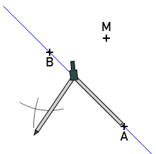 |  | 